工作流程：

1. stm32检测电机速度，将速度转换为里程数，显示在1.44寸TFT LCD中
2. stm32读取pulse sensor数据，处理为心率，显示在LCD中
3. stm32读取bmp180，转换为海拔数据，显示在lcd中

电机：带有霍尔传感器

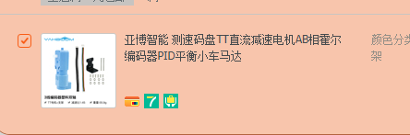

BMP180:

检测气压海拔

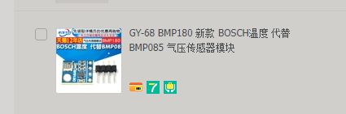

电源模块：

12v-5v 电机及电机驱动模块l298n

5v-3.3v 主控、各芯片

显示模块：1.44寸TFT

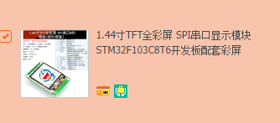

心率检测：pulse sensor

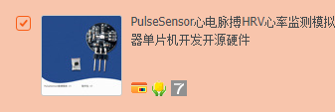

主控：Stm32f103c8t6

电源模块：

12v-5v 电机及电机驱动模块l298n

5v-3.3v 主控、各芯片